Manual de Usuario · Sistema COMEX
Oct 30, 2026 · @Sergio

1. Introducción
El Sistema COMEX permite consultar desde el navegador las importaciones argentinas que publica ARCA cada mes: el detalle de cada despacho, los precios por posición arancelaria y país, los importadores, las triangulaciones y la composición de las importaciones por sector.
Está pensado para despachantes de aduana, importadores y áreas de comercio exterior que necesitan precios de referencia o detectar valores declarados muy bajos. No hace falta saber de bases de datos: se elige qué consultar, se escribe un código y se ve el resultado.
Hay dos tipos de usuario:
Rol | Qué puede hacer
Consulta | Todas las consultas, exportar e imprimir
Administrador | Lo mismo y, además, dar de alta, modificar, desactivar y eliminar usuarios
Las capturas de este manual se tomaron con datos de prueba; en la versión publicada los números e importadores son los reales.

2. Requisitos mínimos
- Una computadora, tablet o celular con un navegador actualizado: Chrome, Edge, Firefox o Safari. No hay que instalar nada.
- Conexión a Internet.
- Un usuario y una clave, que da el administrador del sistema.
- Dirección: pp4-comex.onrender.com/impo.html.
Si el sistema no se usó en los últimos 15 minutos, la primera pantalla puede tardar hasta un minuto en aparecer: el servidor se está encendiendo. Después responde en uno o dos segundos.

3. Ingreso y pantalla principal

3.1 Iniciar sesión
Al abrir la dirección aparece la ventana de ingreso. Escribí tu usuario y tu clave y presioná Iniciar sesión.
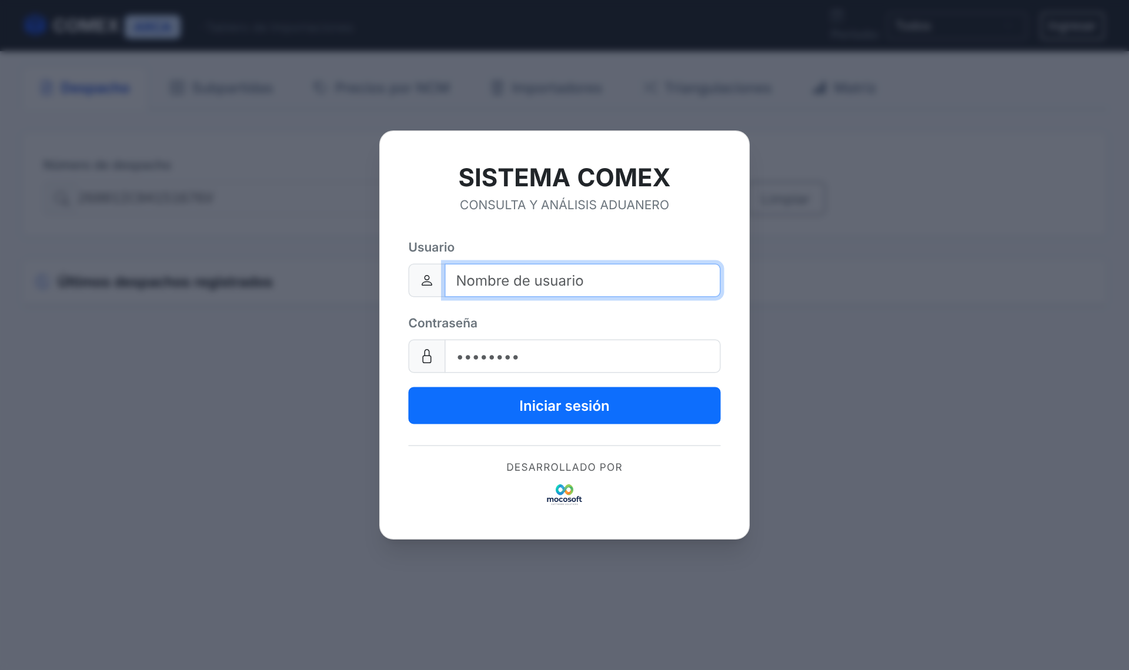
Si el usuario o la clave no son correctos, aparece un aviso en rojo y podés volver a intentar. Después de 5 intentos fallidos, el ingreso queda bloqueado 15 minutos.
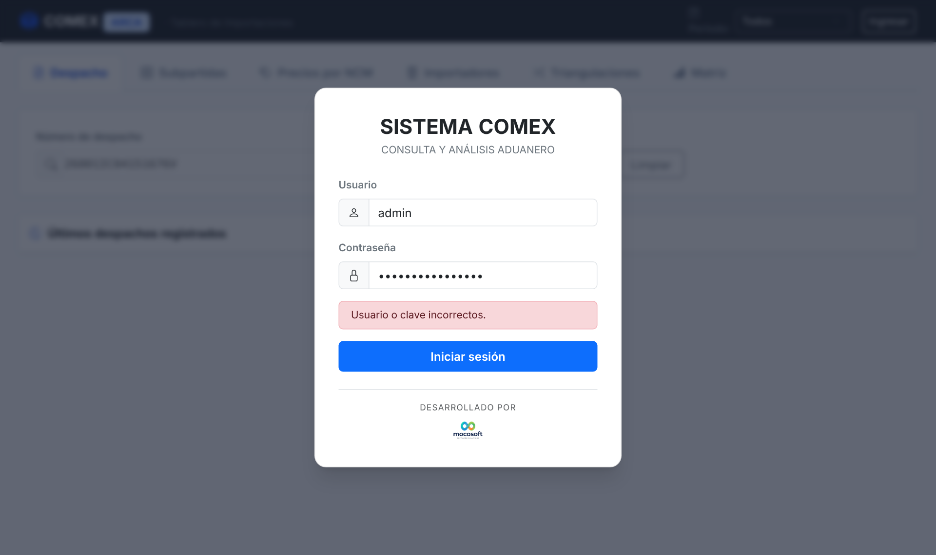
La sesión dura 8 horas. Cuando vence, el sistema vuelve a pedir usuario y clave y continúa con lo que estabas haciendo.

3.2 Pantalla principal
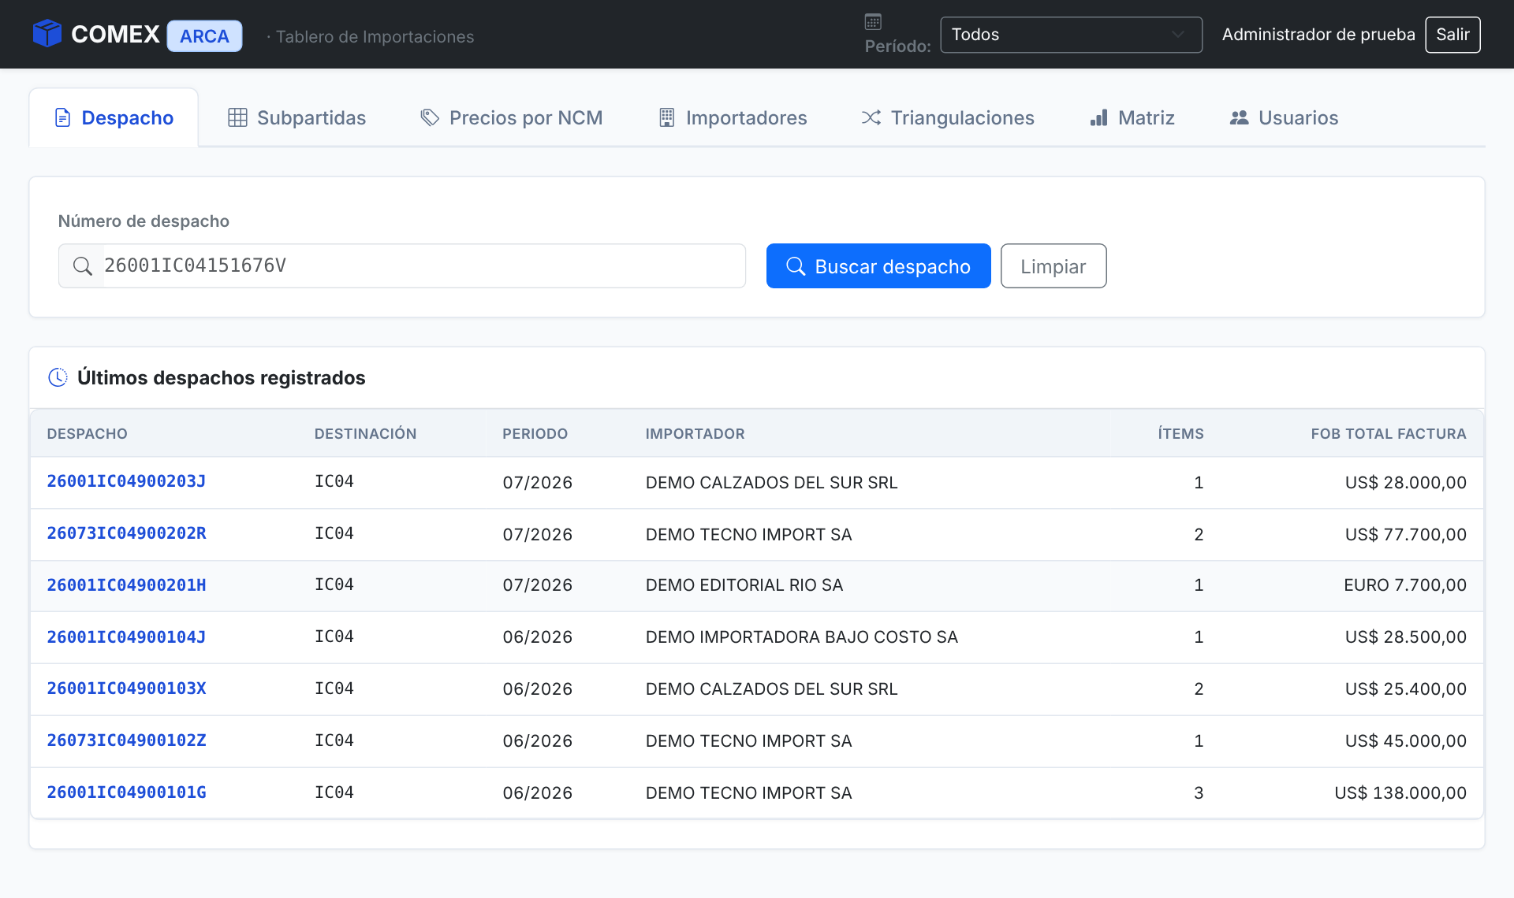
Elemento | Para qué sirve
Período (arriba a la derecha) | Elige el mes que se consulta. “Todos” suma todos los meses cargados. Vale para todas las pestañas
Tu nombre y Salir | Muestra quién está conectado; Salir cierra la sesión
Pestañas | Despacho, Subpartidas, Precios por NCM, Importadores, Triangulaciones y Matriz. Los administradores ven además Usuarios
Últimos despachos registrados | Los diez últimos del período elegido; un clic en un número abre su detalle
En el celular las pestañas se acomodan en varias filas y las tablas se desplazan hacia el costado.
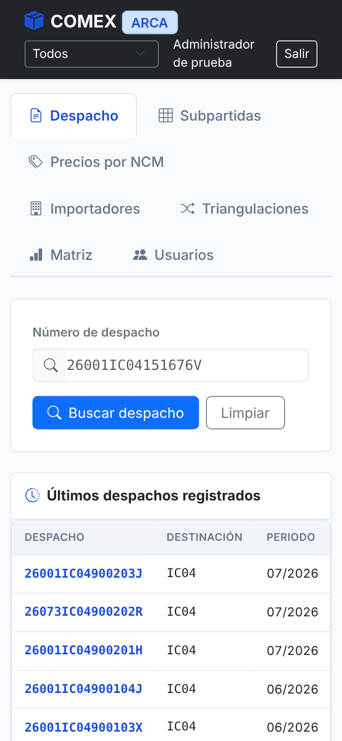

4. Flujos de uso

4.1 Buscar un despacho
- En la pestaña Despacho, empezá a escribir el número. Desde el año y la aduana (5 caracteres, por ejemplo 26001) aparece una lista de sugerencias con el importador y el mes.
- Elegí uno con el mouse, o con las flechas y Enter. También podés escribir el número completo y presionar Buscar despacho; la letra final es opcional.
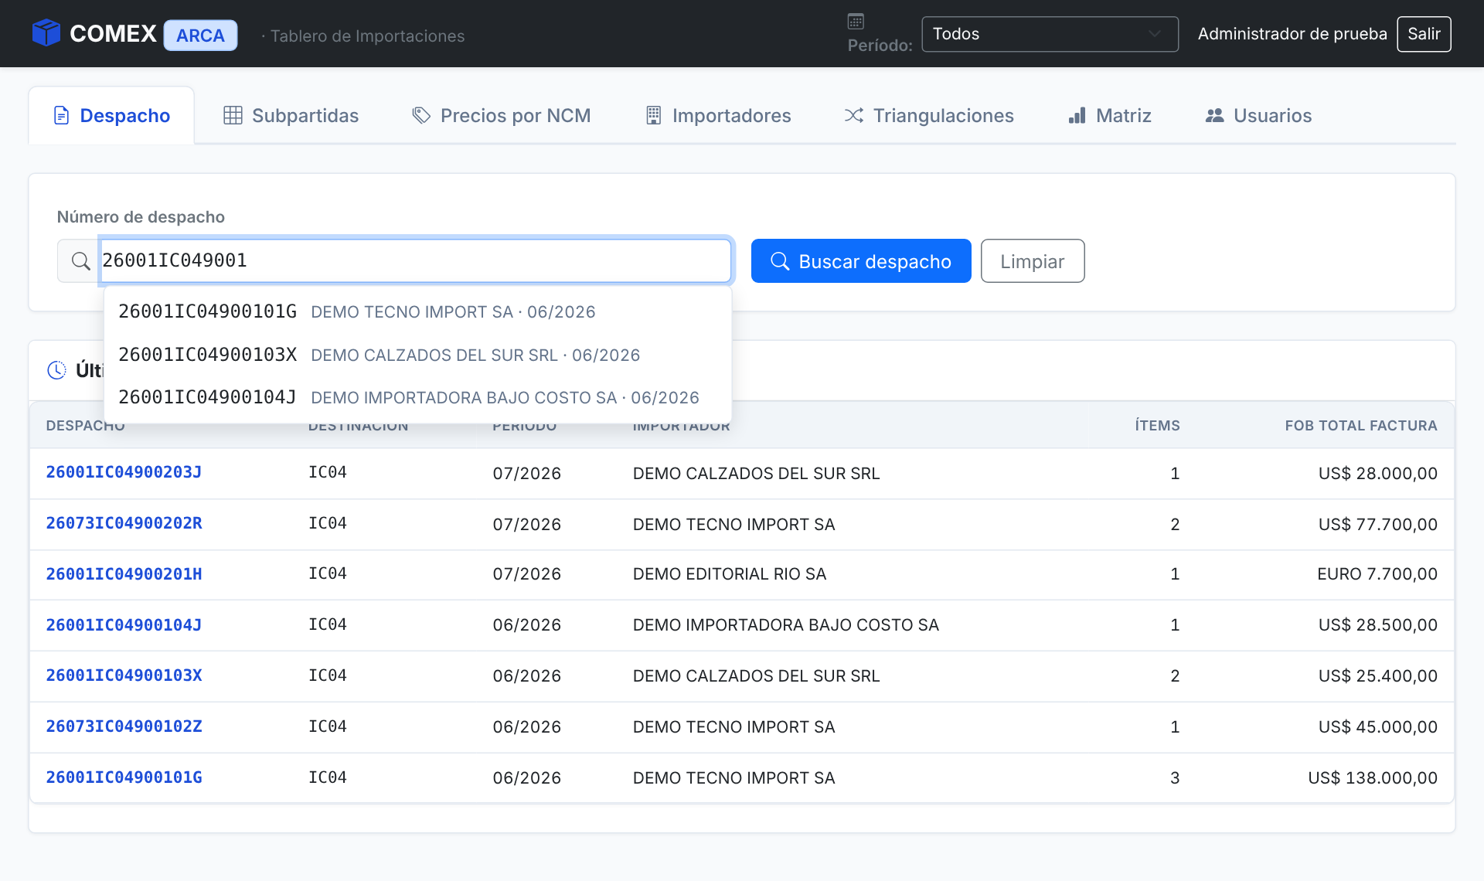
Se muestra la carátula (importador, período, destinación, aduana, procedencia, transporte, divisa y FOB total) y cada ítem con su posición NCM, mercadería, origen, cantidad, valor unitario y FOB. Debajo de cada ítem figuran los tributos liquidados.
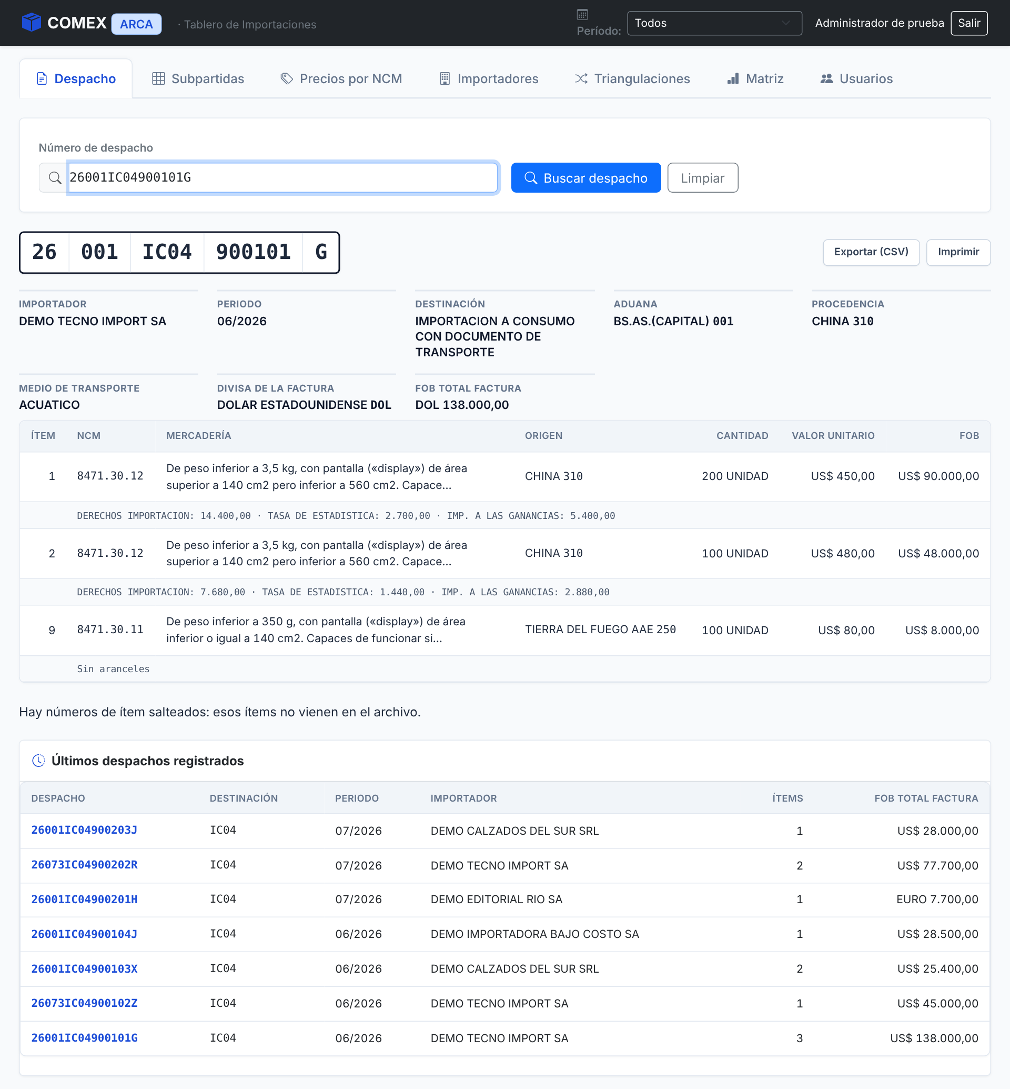
Si el número tiene un error, el sistema lo explica. Por ejemplo, si la letra final no corresponde, indica cuál es la correcta. Limpiar borra el número y el resultado.
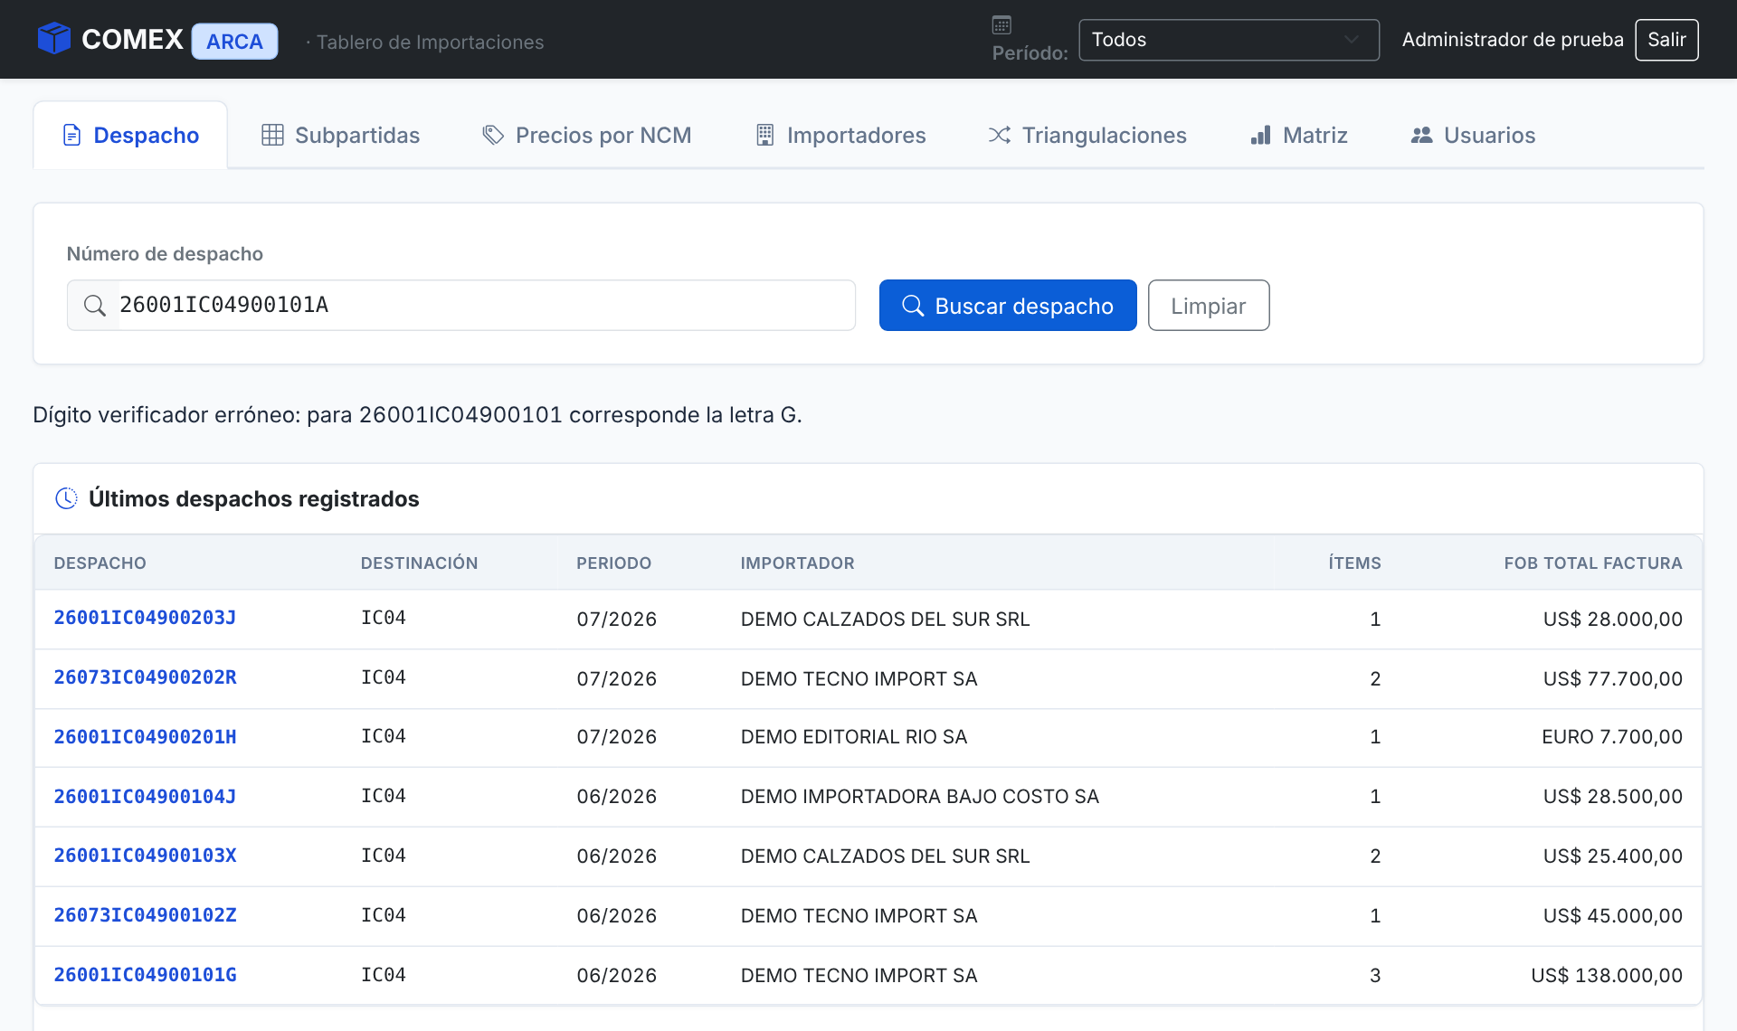

4.2 Ver las subpartidas de un rango
- En Subpartidas, escribí el comienzo del rango: capítulo (84), partida (8471), subpartida (8471.30) o NCM completa. El campo “Hasta” es opcional.
- Presioná Ver subpartidas.
Cada fila es una posición NCM con su mercadería, cantidad de despachos e ítems, cantidad, FOB, valor unitario promedio y cantidad de países de origen. Un clic en la posición abre sus precios.
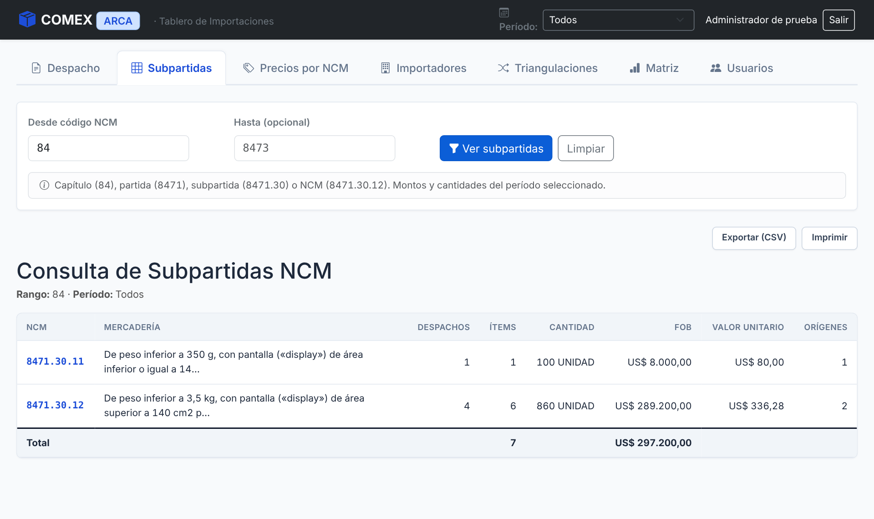

4.3 Comparar precios y detectar valores bajos
Es la consulta principal para el despachante: muestra a qué precio entra una mercadería según su origen y qué operaciones declararon valores muy por debajo del promedio.
- En Precios por NCM, escribí una partida (8471), una subpartida (8471.30) o una NCM completa (8471.30.12). También podés escribir una palabra de la descripción y elegir de la lista.
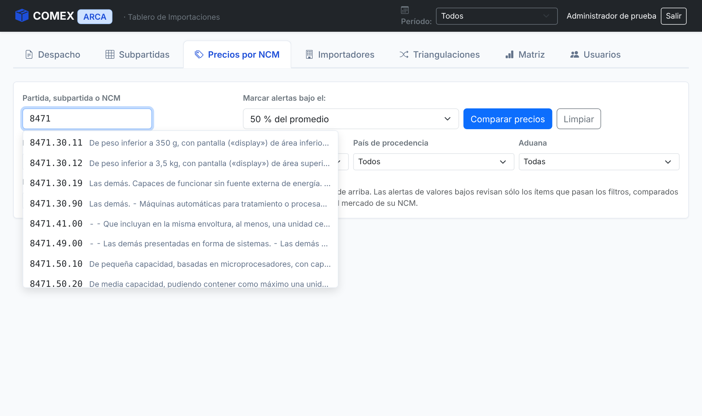
- En Marcar alertas bajo el, elegí el porcentaje del promedio (25 %, 50 % o 75 %).
- Si querés, acotá con los filtros: país de origen, región o país de procedencia, aduana y rango de meses (Desde y Hasta).
- Presioná Comparar precios.
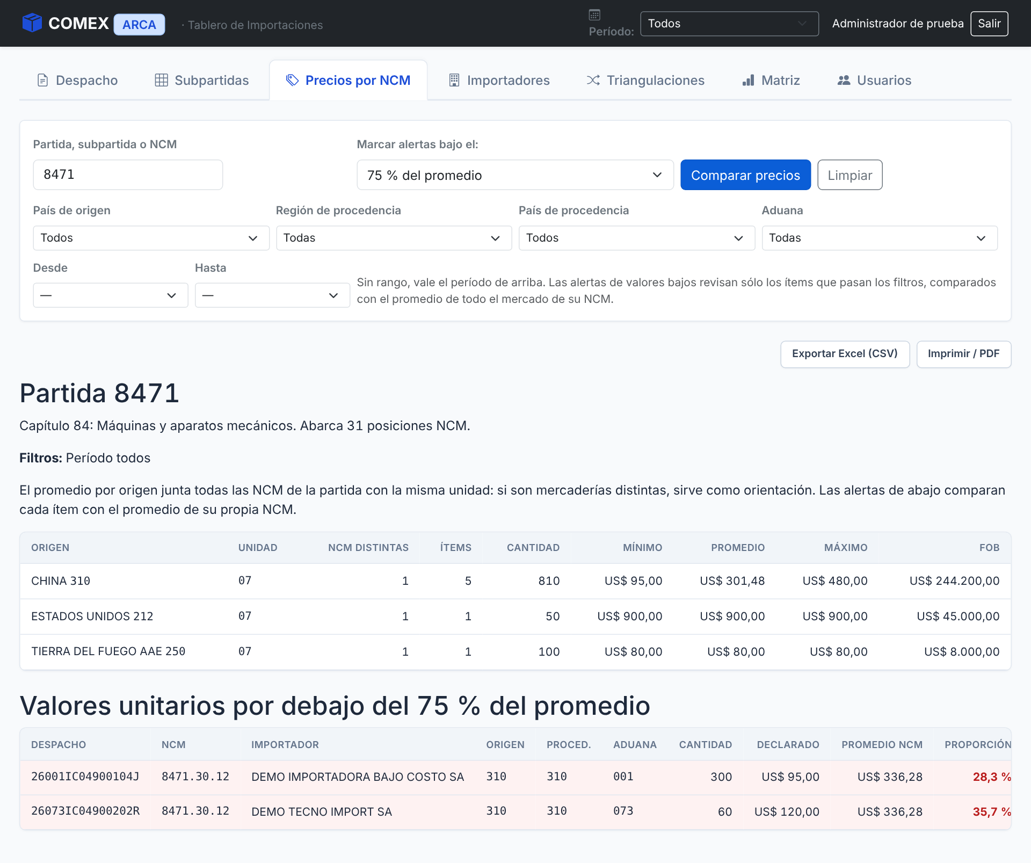
La primera tabla resume por país de origen y unidad: ítems, cantidad, valor unitario mínimo, promedio y máximo, y FOB. En una partida o subpartida se juntan varias posiciones: la columna “NCM distintas” indica cuántas, porque el promedio puede mezclar mercaderías diferentes.
La segunda tabla lista, en rojo, los ítems declarados por debajo del porcentaje elegido. Cada uno se compara con el promedio de su propia NCM y unidad, y “Proporción” dice qué parte del promedio declaró (por ejemplo, 28,3 % = menos de un tercio).

4.4 Buscar importadores
- En Importadores, escribí al menos 3 letras del nombre. La lista de sugerencias muestra los nombres que coinciden.
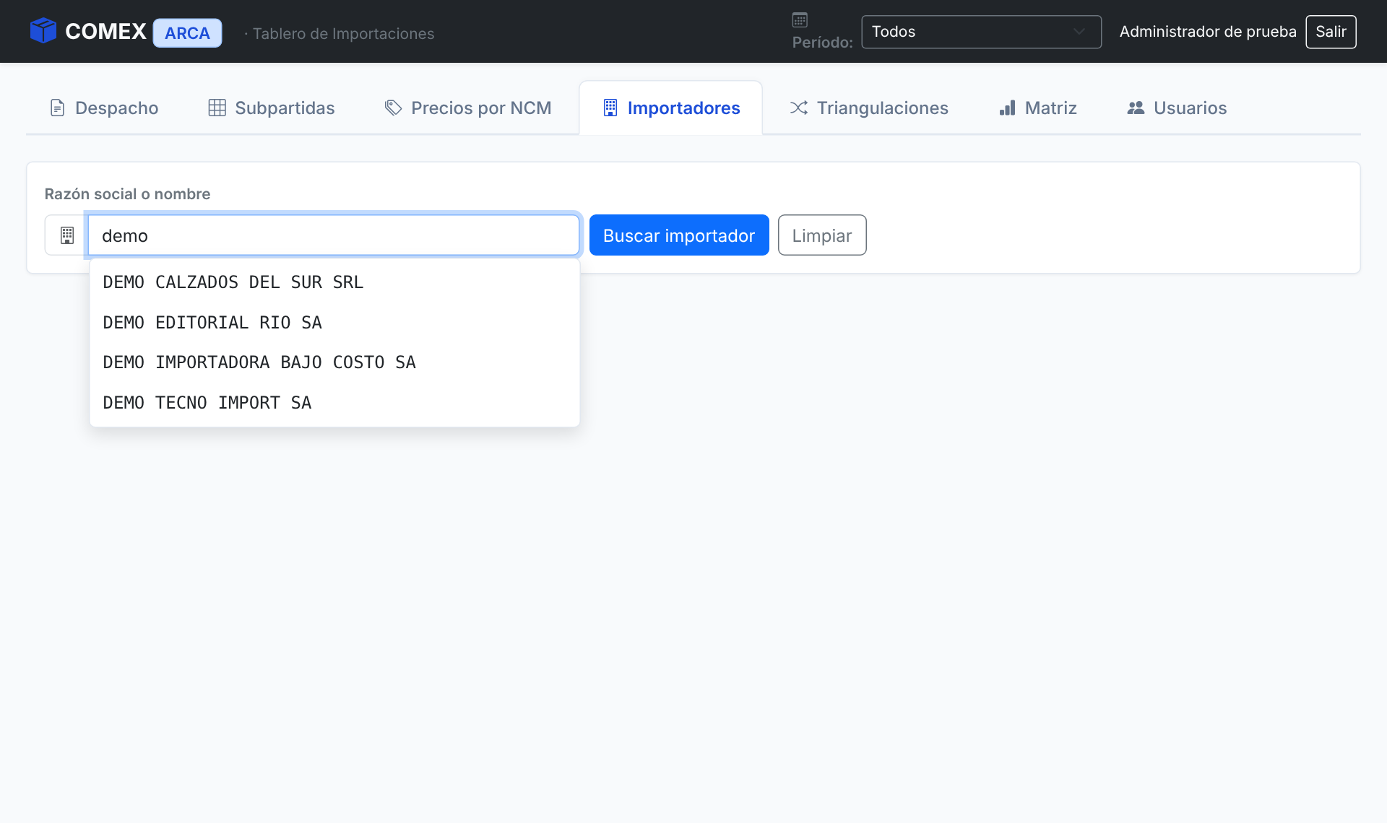
- Elegí uno o presioná Buscar importador para ver todos los que coinciden, con despachos, ítems y FOB del período, ordenados por FOB.
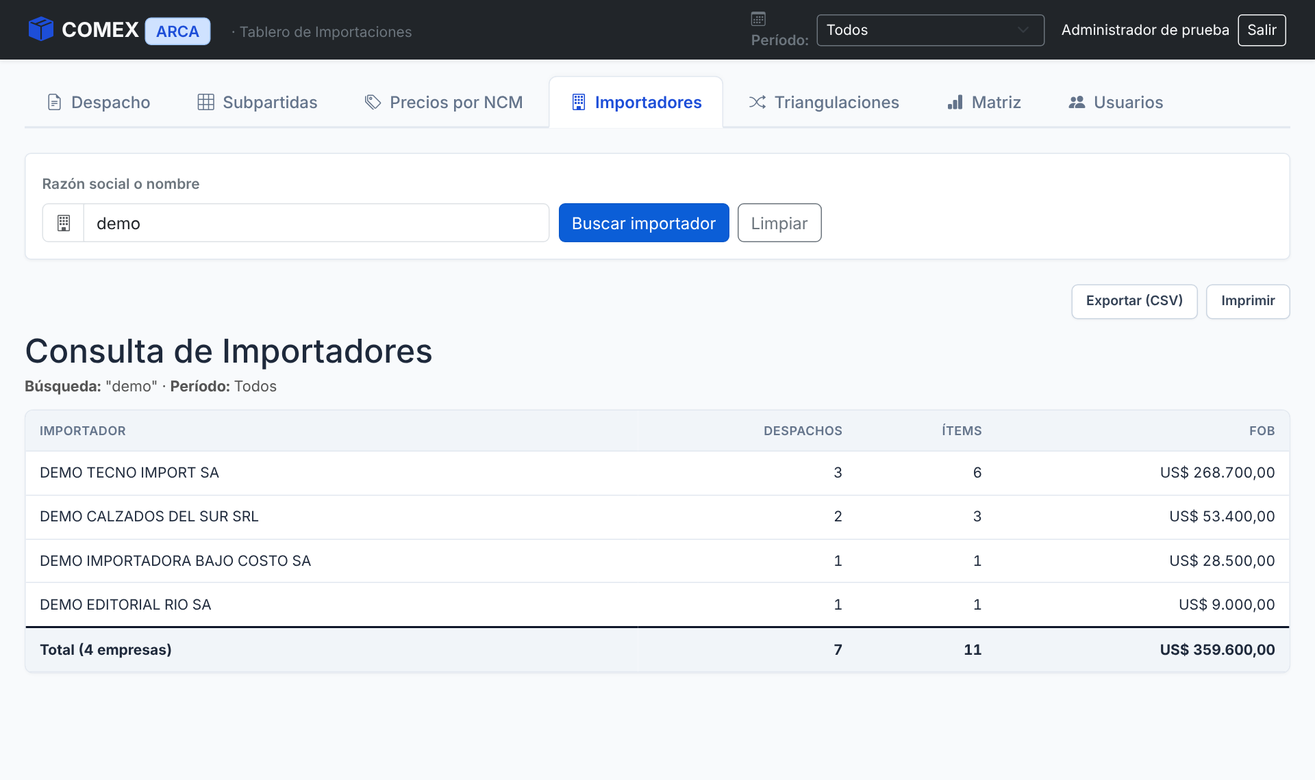

4.5 Ver triangulaciones
Una triangulación es un ítem cuyo país de origen (donde se fabricó) es distinto del país de procedencia (desde donde se embarcó). La pestaña Triangulaciones las muestra al abrirla.
- Filtrá por partida, subpartida o NCM, por país de origen o por país de procedencia, y presioná Buscar.
- La casilla Excluir el AAE de Tierra del Fuego y las zonas francas argentinas viene marcada: esas operaciones no son triangulaciones comerciales. Desmarcala para verlas.
- Un clic en un encabezado ordena por esa columna; otro clic invierte el orden. La flecha ▲ o ▼ indica cuál está activa.
- Un clic en una posición abre sus precios.
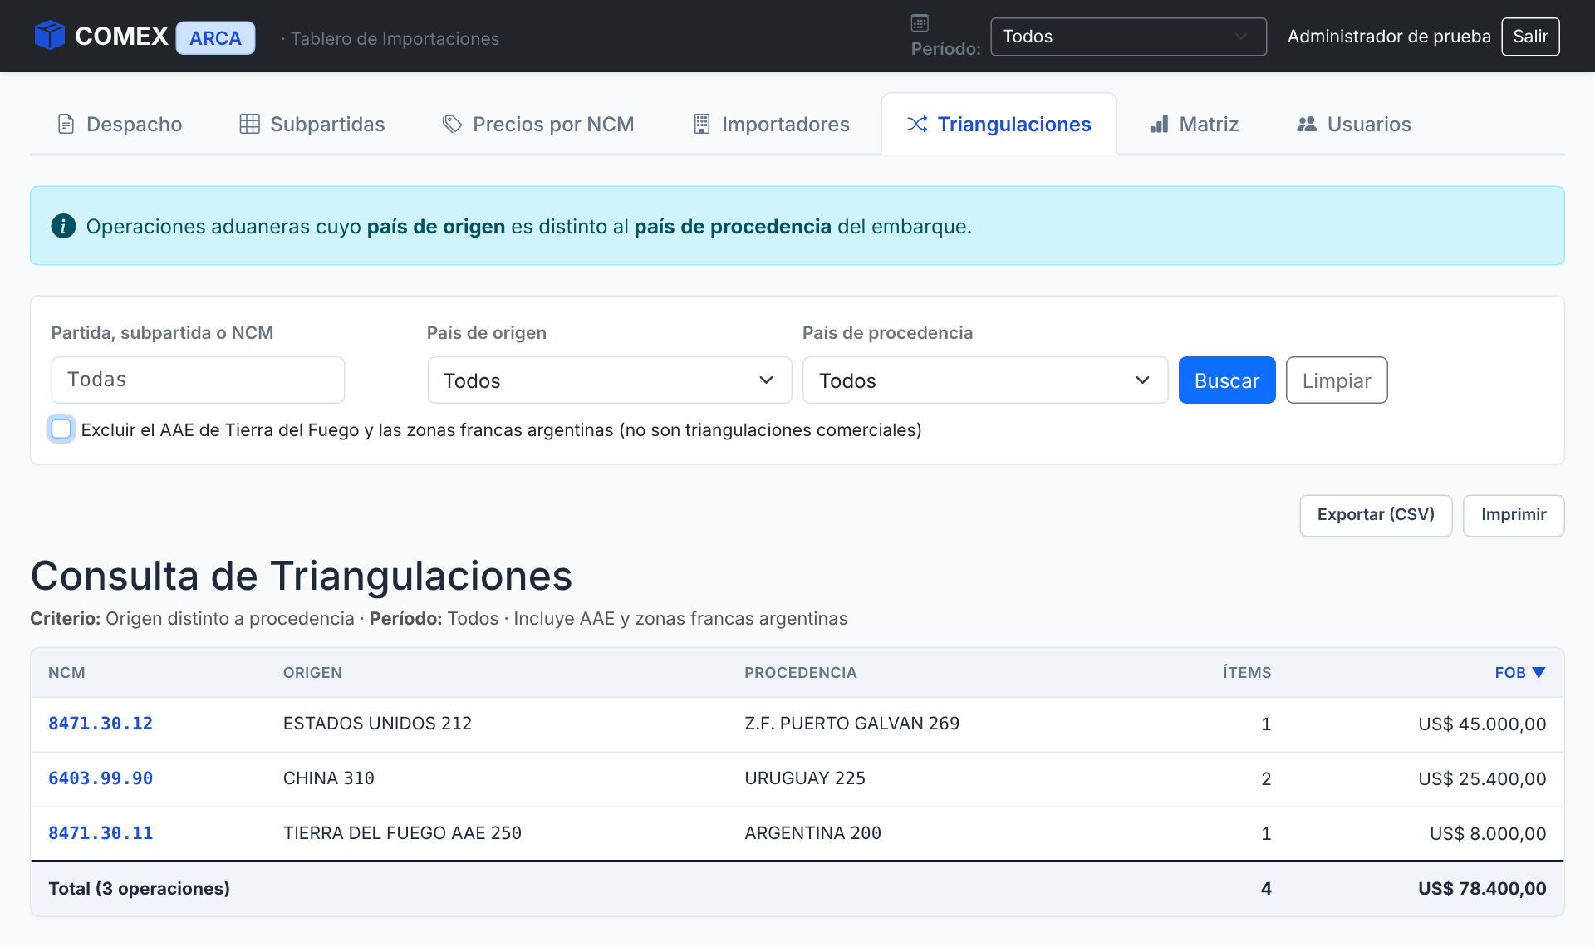

4.6 Analizar la matriz de importaciones
La pestaña Matriz muestra el FOB de cada mes repartido por sección de la NCM, en un gráfico de barras apiladas y en una tabla.
- US$ FOB o % del mes cambia la escala del gráfico.
- En Operaciones incluidas, marcá o desmarcá los grupos: importación a consumo, temporales, zona franca, energía por redes y Tierra del Fuego.
- Un clic en una barra o en una fila de la tabla abre los capítulos de esa sección. Para volver, usá Secciones en la línea de arriba del gráfico.
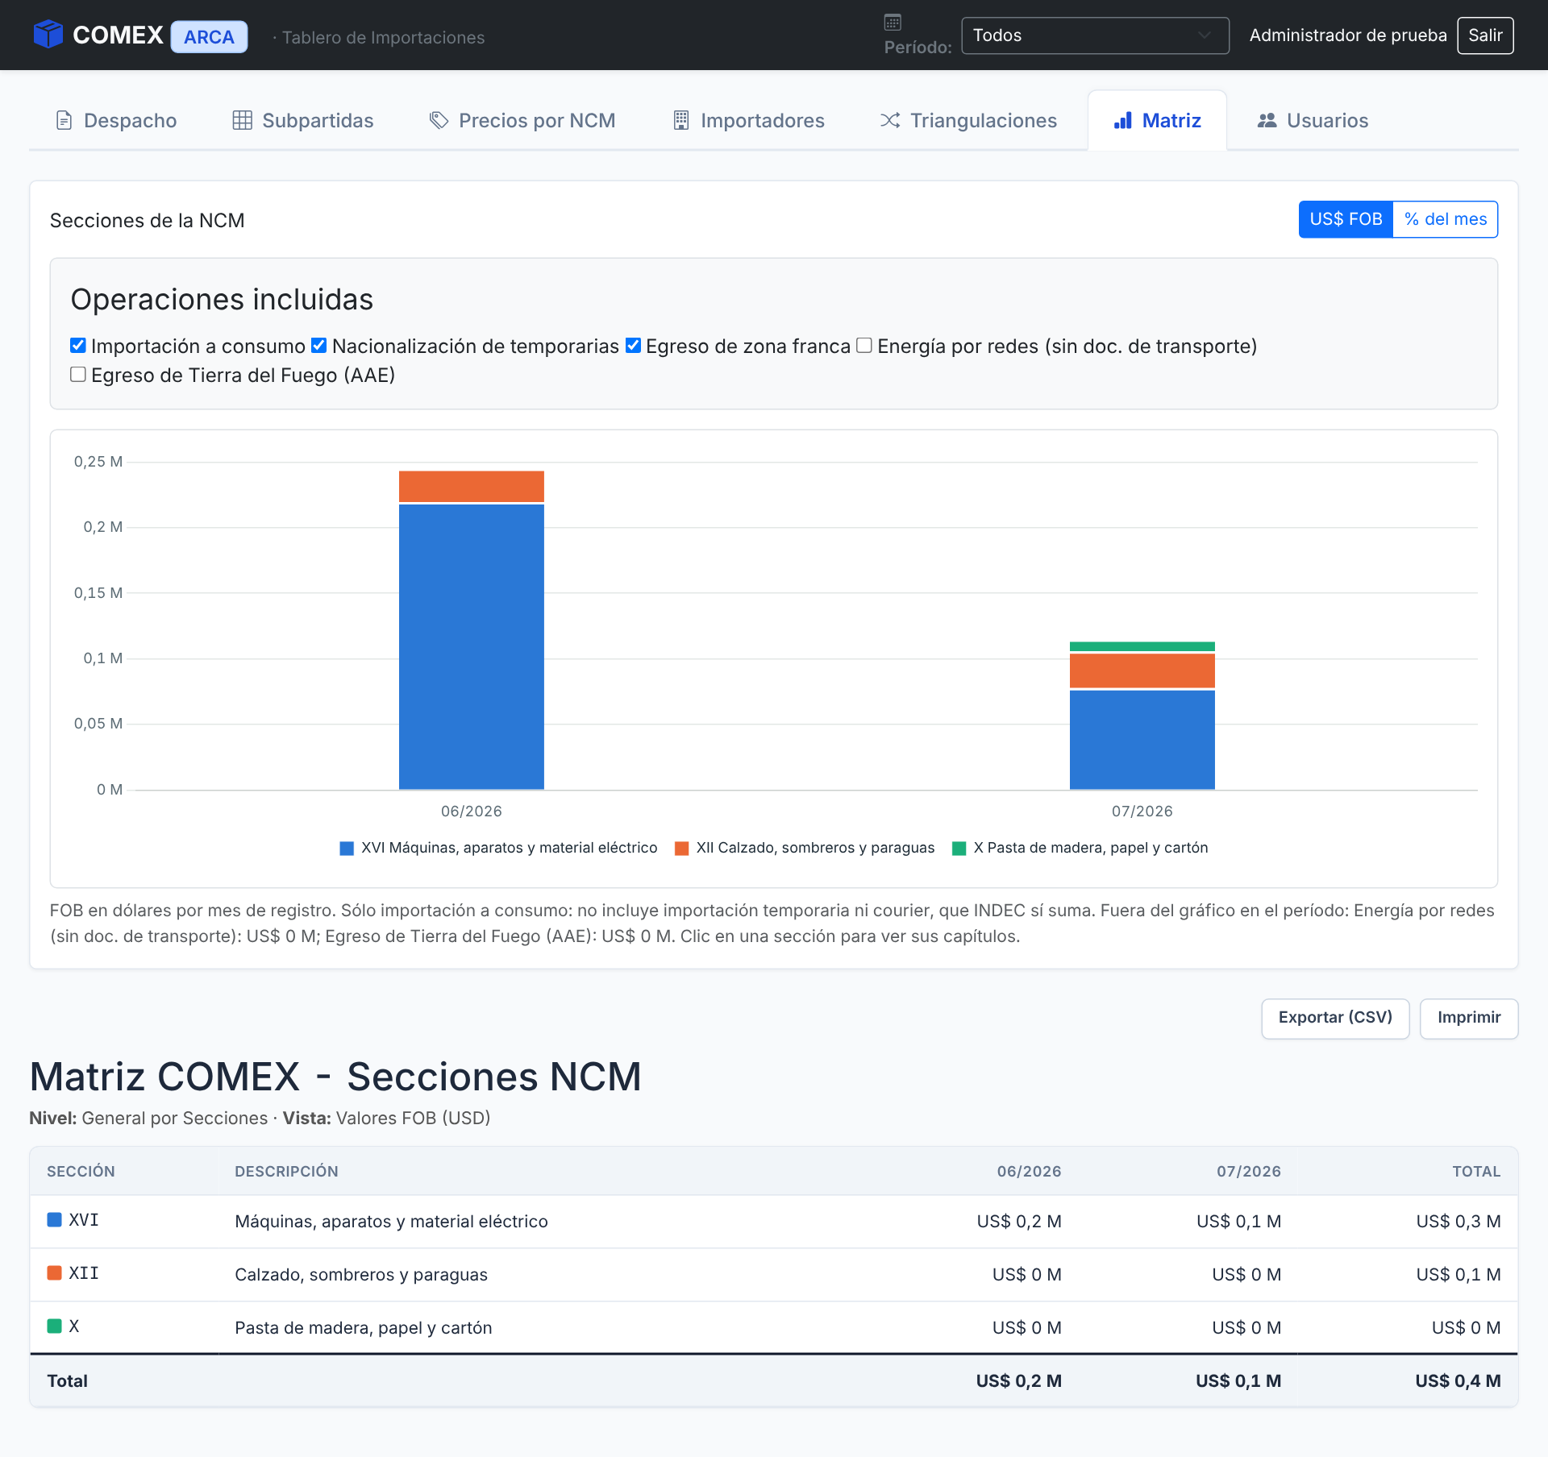
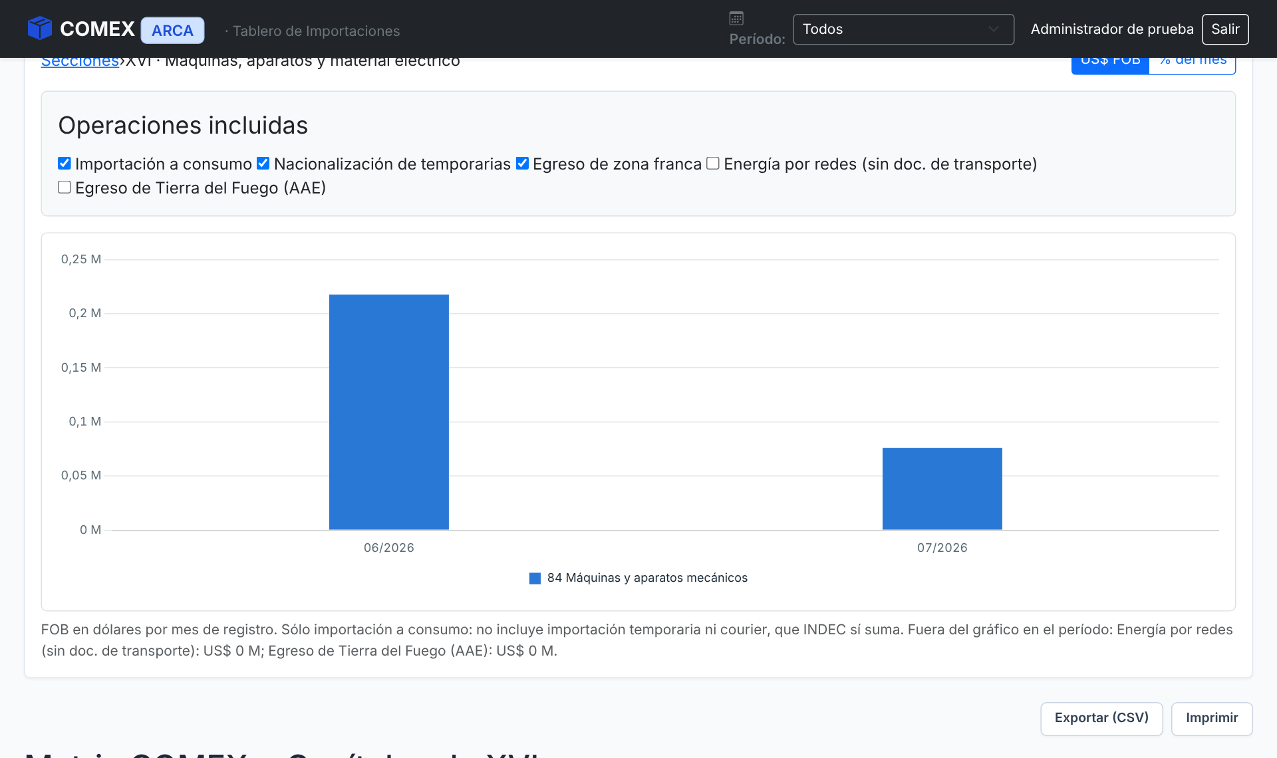

5. Administración de usuarios
Sólo los administradores ven la pestaña Usuarios. Muestra cada usuario con su nombre, rol, estado y último ingreso, y los botones de acción.
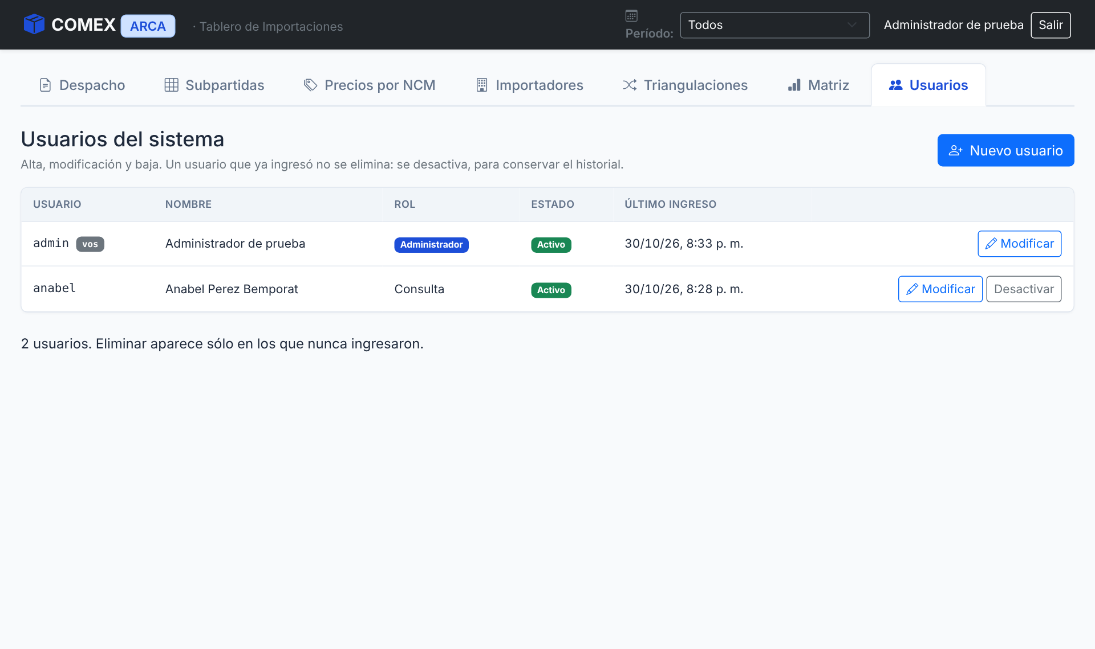

5.1 Dar de alta un usuario
- Presioná Nuevo usuario.
- Completá el usuario (de 3 a 40 caracteres: letras, números, punto, guion o guion bajo), el nombre y apellido, y el rol.
- Escribí una clave de al menos 10 caracteres, o presioná Generar para crear una al azar. Anotala antes de guardar: después no se puede ver.
- Presioná Guardar. Un aviso verde confirma el alta. Pasale la clave a la persona por un canal privado.
[image: Formulario de alta con una clave generada]
Si falta un dato, el campo se marca en rojo con la explicación. Si el usuario ya existe, el formulario lo avisa y no guarda nada.

5.2 Modificar un usuario
Presioná Modificar en su fila. Se puede cambiar el nombre, el rol, el estado y la clave; el nombre de usuario no se puede cambiar. Para dar una clave nueva a alguien que la olvidó, escribila (o generá una) en Nueva clave y guardá. Si dejás ese campo vacío, la clave no cambia.

5.3 Desactivar o eliminar un usuario
- Desactivar impide que el usuario ingrese, pero conserva su registro; Activar lo habilita de nuevo. En menos de un minuto deja de poder usar el sistema.
- Eliminar sólo aparece en los usuarios que nunca ingresaron (por ejemplo, un alta con un error). Antes de borrar, el sistema pide confirmación.
[image: Confirmación antes de eliminar]
[image: Un usuario desactivado]
Para proteger el sistema, nadie puede eliminarse ni desactivarse a sí mismo, ni quitarse el rol de administrador; y siempre tiene que quedar al menos un administrador activo.

6. Exportar e imprimir
Todas las consultas tienen, sobre el resultado, dos botones:
- Exportar (CSV): descarga el resultado en un archivo que se abre con Excel; las primeras filas indican qué se consultó (período, código y filtros). En Precios el botón se llama “Exportar Excel (CSV)”. Los números usan coma decimal y el separador es punto y coma.
- Imprimir: abre la impresión del navegador con un formato de planilla, sin menús ni botones. Para obtener un PDF, elegí Guardar como PDF como impresora.

7. Mensajes y alertas frecuentes
Mensaje | Qué significa | Qué hacer
Usuario o clave incorrectos. | Alguno de los dos no coincide | Revisá mayúsculas y espacios; si no la recordás, pedí una clave nueva al administrador
Demasiados intentos fallidos. Probá de nuevo en N minutos. | Hubo 5 intentos fallidos seguidos | Esperá el tiempo indicado
La sesión venció; volvé a iniciar sesión. | Pasaron 8 horas desde el ingreso | Ingresá de nuevo; la consulta continúa sola
El usuario no existe o está desactivado. | Un administrador desactivó tu usuario | Consultá con el administrador
Dígito verificador erróneo: para … corresponde la letra X. | La letra final del despacho no coincide | Corregí la letra o borrala: el sistema la completa
No hay datos del despacho … | El número es válido pero no está en los meses cargados | Revisá el número o el período
Indicá una partida completa (8471), una subpartida (8471.30) o una NCM (8471.30.12). | El código tiene 5 o 7 dígitos | Completá la partida, la subpartida o la NCM
No hay importaciones con esos filtros. | La combinación de filtros no tiene datos | Quitá algún filtro o ampliá el período
Ningún ítem queda por debajo de ese umbral. | No hay valores bajos con ese porcentaje | Elegí un porcentaje más alto si querés ver más casos
Escribí al menos 3 letras del nombre del importador. | La búsqueda es muy corta | Agregá letras
Ya existe el usuario … | Al dar de alta, ese nombre de usuario está tomado | Elegí otro
… ya ingresó al sistema: para conservar el historial no se elimina, se desactiva. | Se intentó eliminar a alguien que ya usó el sistema | Usá Desactivar
Tu usuario no tiene permiso para esta operación. | La acción es sólo para administradores | Pedísela a un administrador
No se pudo conectar con la API … o Error interno al consultar la base de datos. | El servidor o la base no respondieron | Esperá un minuto (el servidor puede estar encendiéndose) y recargá la página; si sigue, avisá al administrador
Si la página tarda la primera vez que se abre en el día, no es un error: el servidor gratuito se apaga cuando nadie lo usa y tarda hasta un minuto en volver.

